25/01/23 (목) 7회 회의
○ 2차 제안서 팀내 피드백
- 목차 가독성 수정
- 참고자료 항목의 배치 순서를 마지막으로 수정
- 기타 내용 간결하게 수정
- 사이트맵 활용하기

○ 깃허브 관리 연습 필요
- 깃허브에 프로젝트 업로드 하기 등

○ 메인페이지 구성
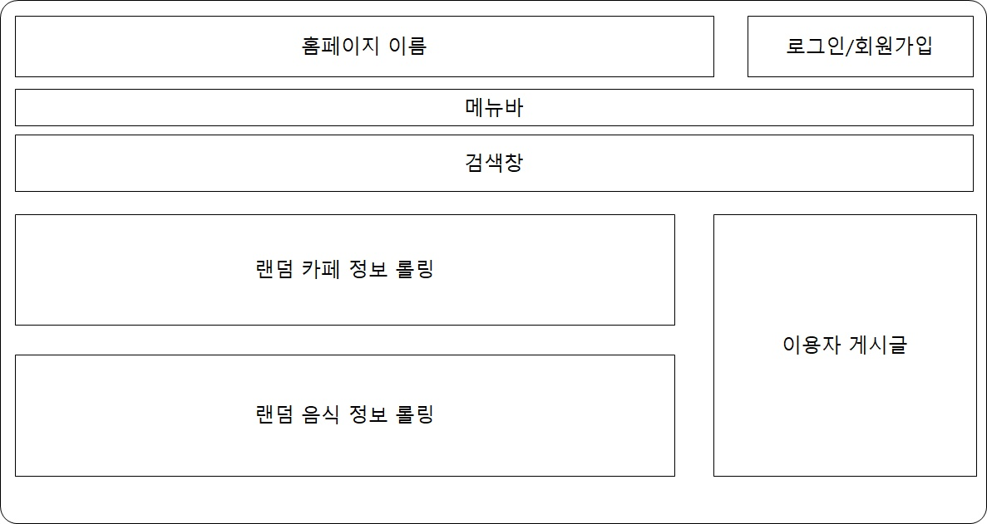
홈페이지 이름
로그인 정보
메뉴
검색 기능
페이지들 (이용자 게시글 / 디저트정보 / 카페정보)

○ 홈페이지 이름은?
- 순우리말 참고해보기

○ 페이지 구성
마이페이지
- 개인정보
- 북마크
- 게시글 관리
- 구매정보
- 장바구니
이용자 게시판 (CRUD)
- 카페추천
- 디저트추천
- 레시피공유
- QnA
판매 (구현 x)
행사
- 기능 구현이 어려울듯함

